



**REPUBLIQUE DU BENIN**

**\*-*-*-*-*-\***

**MINISTERE DE L’ENSEIGNEMENT SUPERIEUR ET DE LA RECHERCHE SCIENTIFIQUE (MESRS)**

**\*-*-*-*-*-*-**

**Haute Ecole de Gestion et de Journalisme (HEGJ)**

**\*-*-*-*-*-*-**

Rapport de fin de stage à la Direction des Systèmes d’Information du Ministère de l’Economie et des Finances à Cotonou

**Période :** Du 04 au 29 Juillet 2022

**Année académique 2021-2022**

**Présenté par :**

**FADONOUGBO M. G. Gautier**

**Maître de stage :**

**Mr Amour AGBONON**

**Filière :**

**1ère année Génie Informatique**

Remerciements

Avant tout développement sur cette expérience professionnelle, il apparaît opportun de commencer ce rapport de stage par des remerciements, à ceux qui m’ont beaucoup appris au cours de ce stage, et même à ceux qui ont eu la gentillesse de faire de ce stage un moment très profitable.

Je tiens tout d’abord à remercier mon maitre de stage Mr AGBONON Amour, pour sa disponibilité, son soutien et son support technique tout au long du stage. J’exprime ma plus grande gratitude envers le Directeur de la Direction des Systèmes d’Information (DSI), Mr Alain AHOUNOU pour m’avoir donné l’opportunité de travailler dans cette structure

**Table des matières**

1. **Introduction**
2. **Déroulement Du Stage**

a-Période de stage

b-Activités effectuées lors du stage

1. **Mise en place projet**
2. Les différentes tâches accomplies
3. Technologies utilisées
4. **Description du site web**
5. **Fonctionnement et apport du site**
6. **Les difficultés rencontrées et solutions**
7. **ACQUIS DU STAGE**
8. **Conclusion**

# **INTRODUCTION**

Dans le cadre de ma formation universitaire j’ai réalisé un stage académique à la Direction des Systèmes d’Information (DSI) du Ministère de l’Economie et des Finances du 4 au 29 juillet 2022. Pendant ce stage, j’ai eu l’opportunité de réaliser un projet de site web et de participer à des missions diverses qui m’ont permis d’apprendre, de m’épanouir aussi bien sur le plan professionnel que personnel.

# **DEROULEMENT DU STAGE**

**a-Période de stage**

Pendant mon stage d’un mois couvrant la période du 04 Jullet au 29 juillet 2022, j'ai pu réaliser une application web qui génère gratuitement un cahier des charges pour la réalisation d’un site web.

**b- Activités Effectuées lors du stage**

Le projet réalisé durant mon stage est un générateur de cahier des charges qui permet d’obtenir plus facilement un cahier des charges lors du cadrage d’un projet de site web.

Un **cahier des charges en général** est un document qui est **réalisé par le client pour déterminer les besoins et les contraintes du projet**.

Ce projet peut-être la création d’un objet physique, d’un évènement ou d’un produit virtuel.

Ce cahier des charges va alors permettre au prestataire, la personne en charge de la réalisation du projet, de suivre des lignes directrices afin de couvrir l’ensemble des besoins du projet et donc du client.

**3. Mise en place projet**

**a- Les différentes tâches accomplies**

La réalisation de ce site web c’est déroulé en quatre (04) étapes que voici :

* Mise en place d’une base des données
* Mise en place de routeur
* Développement de la partie Back end (non visible) du site web
* Développement de la partie front-end (interface utilisateur) de tous les pages du site web

**b- Technologies utilisées**

Il existe aujourd’hui différentes technologies pour créer un site web. J’ai donc décidé d’utilisé uniquement les langages et librairie que je maitrise au minimum

* Base des données :

J’ai utilisé MySQL workbench pour modéliser ma base des données et MySQL comme système de gestion de BD

* Langages de programmation utilisés

Back end : PHP

Front-end : HTML, CSS, JAVASCRIPT

* Pour la mise en place des différentes routes du site web j’ai utilisé la librairie PHP : altorouter
* Pour Générer les PDF j’ai utilisé la librairie PHP : Dompdf

**4. Description du site web**

Le site est divisé en six (06) parties que voici : la page d’inscription des utilisateurs, La page de connexion des utilisateurs, La page d’accueil du site, Le formulaire, Le Dashboard des utilisateurs, Le bouton de déconnexion

**1-La page d’inscription des utilisateurs** : La page d’inscription permet aux utilisateurs qui n’ont pas de compte sur le site de s’inscrire avec un pseudo, un email et un mot de passe.

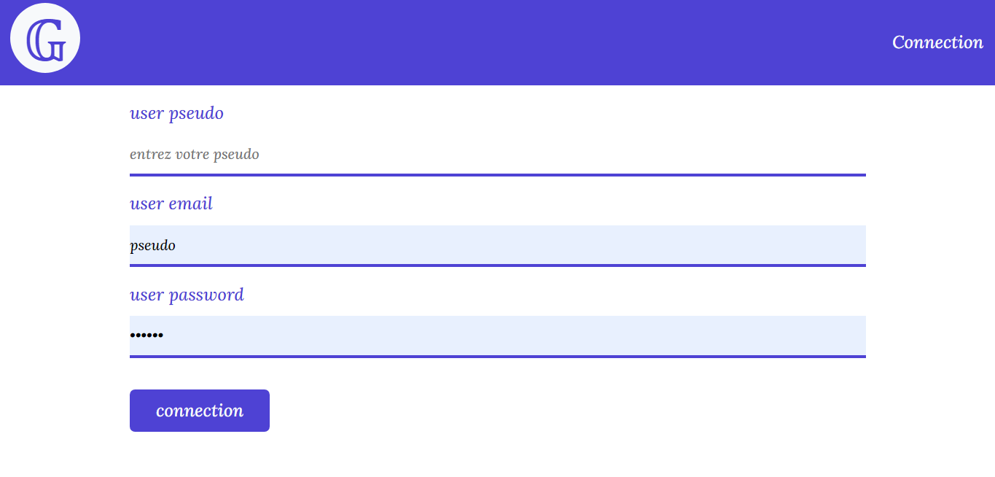

**2-La page de connexion des utilisateurs :** Sur cette page les utilisateurs qui ont un compte peuvent se connecter pour avoir accès au site.

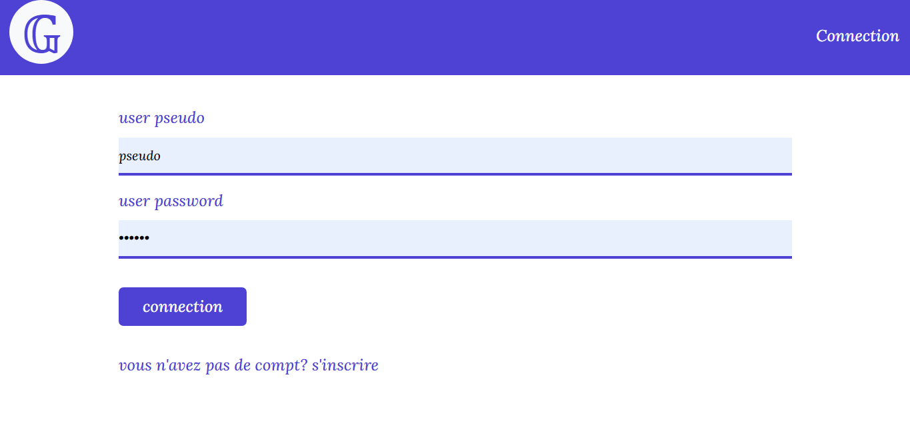

**3-La page d’accueil du site :** Sur la page d’accueil l’utilisateur peux choisir de généré directement un cahier des charges ou sauvegarder.

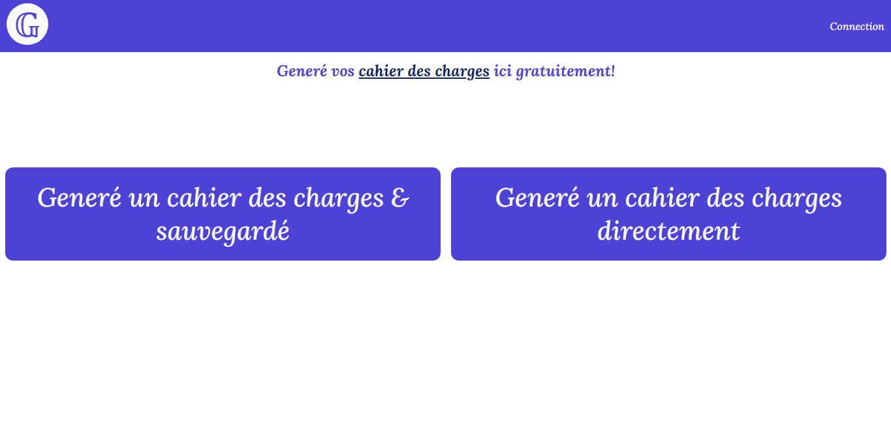

**4-Le formulaire :** Le formulaire permet de recueillir les informations nécessaires sur le projet du client

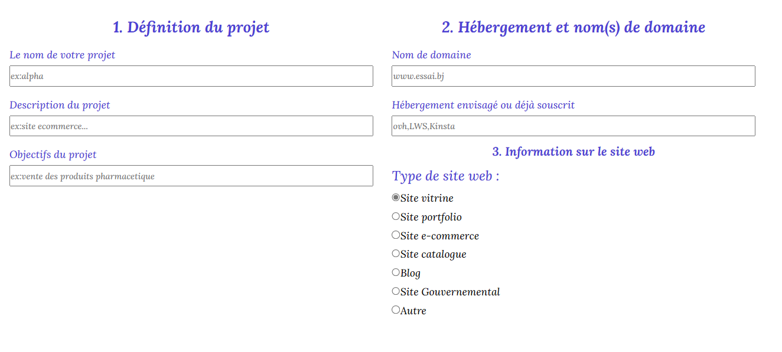

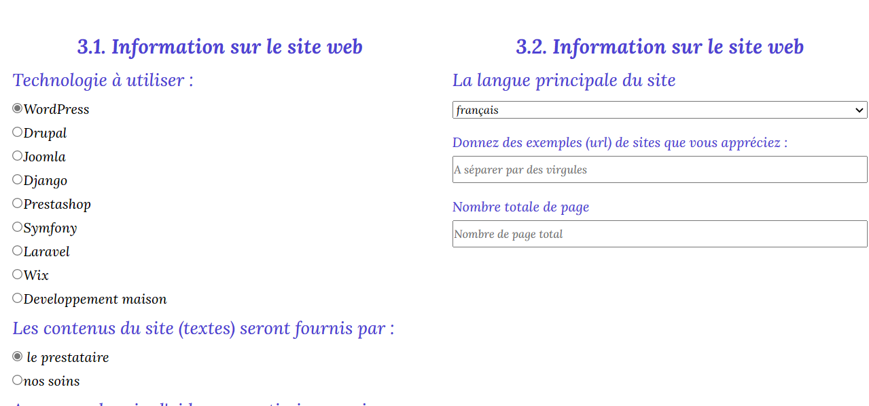

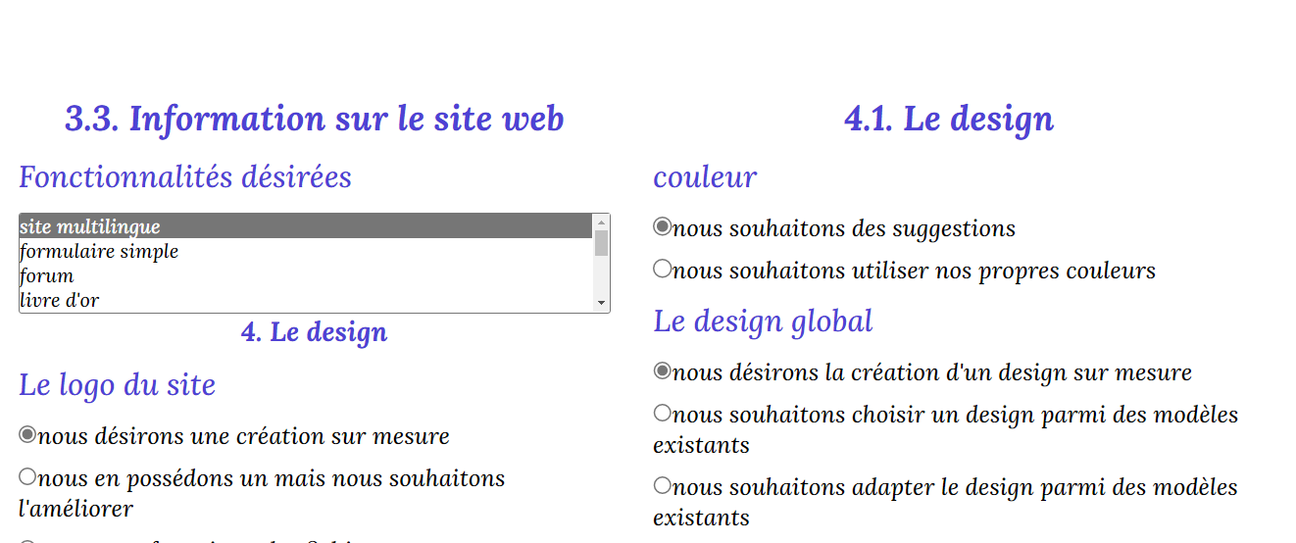

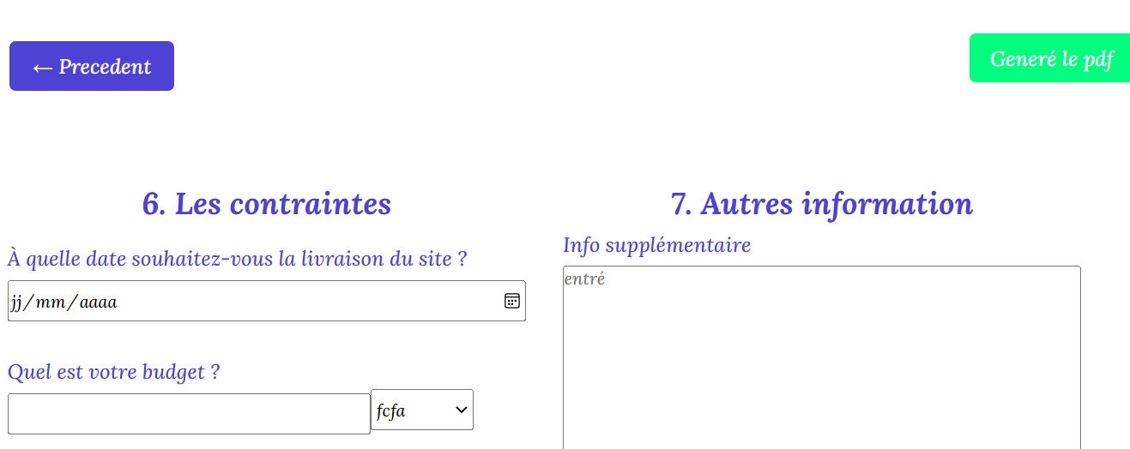

**5-Le Dashboard des utilisateurs :** Le Dashboard regroupe l’ensemble des cahiers sauvegardés par l’utilisateur. Ainsi il peut supprimer, modifié ou Généré son le PDF

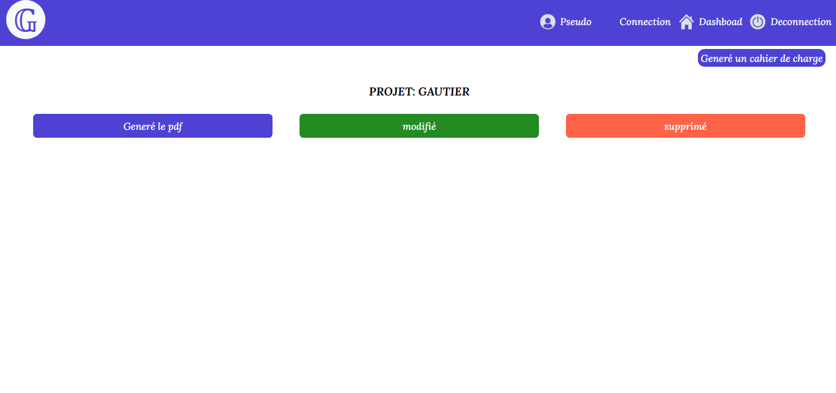

**6-Le bouton déconnexion :** Le bouton de déconnexion permet à un utilisateur connecté de se déconnecté du site

**5. Fonctionnement et apport de site**

* Le fonctionnement du site est très simple : vous vous inscrivez avec un pseudo, email et un mot de passe. Ensuite Vous pouvez accéder au formulaire pour remplir les différents champs demandé. Enfin vous pouvez enregistrer ou télécharger votre cahier de charge
* L’apport majeur de cet outil est de faire gagner du temps aux développeurs et définir explicitement le projet

**6. Les difficultés rencontrées et solutions**

J’ai eu des difficultés pour choisir le type de relation à utiliser pour ma base des données entre une relation 1-n et n-n. Finalement la relation de type 1-n, était plus adapté dans notre cas.

**7. ACQUIS DU STAGE**

De ce stage j’ai acquis des connaissances dans le domaine du développement web et des bases de données. J’ai aussi appris à installer des logiciels comme Microsoft office, Kaspersky et à mettre sur pied une imprimante

**8**. **Conclusion**

Ce stage au sein de la DSI m’a donné l’opportunité d’acquérir des compétences dans le domaine de l’informatique. De plus, le stage m’a permis de découvrir et d’assimiler de nouveaux outils de programmation. Ainsi, durant mon stage, j’ai gagné en autonomie et en capacité d’adaptation à un nouvel environnement.

Pour conclure, cette expérience fut très enrichissante, tant au niveau technique qu’au niveau humain. Les missions passionnantes qui m’ont était attribuées me confortent dans le choix de ma nouvelle orientation